第31课时 有趣的推理（2）

**【课时学习目标】**

|  |  |  |
| --- | --- | --- |
| 学习目标 | 水平描述 | 水平层级 |
| 能用假设法进行简单的逻辑推理． | （1）了解推理的作用； | 水平一 |
| （2）理解假设法推理的一般步骤； | 水平二 |
| （3）能用假设法进行简单的逻辑推理． | 水平三 |

**【学习任务】**

**任务一**

逻辑思维能力强的人能迅速、准确地把握问题的实质，尤其是在现实生活中，面对纷繁复杂的事情时，更可以发挥重要的作用．我们通过加强逻辑思维训练，培养思维习惯，可以强化语言表达能力，提升观察力与判断力．

可见逻辑思维是非常重要的！请你也尝试一下借助逻辑思维解决一些小问题吧！

1．黑兔、灰兔和白兔三只兔子在赛跑．黑免说：“我跑得不是最快的，但比白兔快．”请你说说，谁跑得最快？谁跑得最慢？

答：_____兔跑得最快，_____兔跑得最慢．

2．三个小朋友比大小．根据下面两句话，请你猜一猜，谁最大？谁最小？

（1）芳芳比阳阳大3岁；

（2）燕燕比芳芳小1岁．

答：_____最大，_____最小．

3．根据下面三句话，猜一猜三位老师年纪的大小．

（1）王老师说：“我比李老师小．”

（2）张老师说：“我比王老师大．”

（3）李老师说：“我比张老师小．”

答：年纪最大的是_____，最小的是_____．

**任务二**

有的推理问题相对比较复杂，不知道从哪个信息开始推理、分析，这是因为想问题时缺乏方向性、灵活性，所以我们需要掌握解决问题的方法，请观看微课视频《有趣的推理（2）》看看能不能获得解决这类问题的方法吧！

**任务三**

观看微课视频《有趣的推理（2）》后，你一定有很多收获吧！请完成以下练习：

1．微课中“问题解决——双胞胎姐妹”，老师是假设上午或下午进行推理的．请同学们换一种假设来解决这个问题．（提示：可以假设长发说的是真话．）

2．传说有个说谎国，这个国家的男人在星期四、五、六、日说真话，在星期一、二、三说假话；女人在星期一、二、三、日说真话，在星期四、五、六说假话．有一天，一个人到说谎国去旅游，他在那里认识了一男一女．男人说：“昨天我说的是假话”，女人说：“昨天也是我说假话的日子”．这下，那个外来的游人可发愁了，到底今天星期几呢？

**【评价习题】**

1．数学测验

A，B，C三人中只有一人数学测验没有及格．

A说：“是C．”

B说：“A在说谎．”

C说：“不是我．”

如果这三句话中只有一句是对的，那么谁没有及格？

2．三岔口

小飞去野外探险，走到一个三岔路口时没了方向，小飞的目的地是湾仔码头．

路边有一对双胞胎兄弟知道各个路的方向，但是他们当中，一个只说假话不说真话，另一个又只说真话不说假话．

不过，这也没难倒小飞，他上前去问了其中一个人一个问题：“我如果问你的同胞兄弟，湾仔码头怎么走，他会怎么回答我呢？”

那个人回答说：“他会说‘你往右走’．”

小飞听完后就知道该往哪里走了，果然，他走对了方向．

你知道小飞应该往哪个方向走吗？

3．喜欢的食物

熊妈妈从超市里给三个孩子大熊、二熊、三熊买来了他们喜欢的食物（面包、薯片、肉片、蜂蜜)．每个熊宝宝喜欢吃的食物各不相同．每个熊宝宝的话都有一半是真话，一半是假话．

大熊：“二熊最爱吃的不是蜂蜜．三熊最爱吃的不是薯片．”

二熊：“大熊最爱吃的不是薯片．三熊最爱吃的不是肉片．”

三熊：“大熊最爱吃的不是面包．二熊最爱吃的不是肉片．”

请根据三位熊宝宝的发言，推断他们喜欢吃的食物分别是什么．

☆（选做）4．有三头长颈鹿，分别叫做甲鹿、乙鹿和丙鹿，它们拍了一张照片，如图所示．

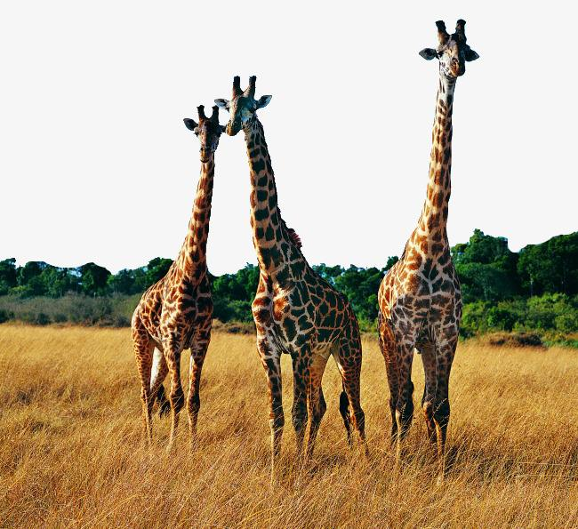

甲鹿说：“乙鹿不在A位置．”

乙鹿说：“丙鹿不在A位置．”

这两头长颈鹿说到与自己相邻者时都不是真话，并且，说到与自己不相邻者时也未必是真话．请问，到底哪头长颈鹿位于哪个位置呢？